1. NAPIŠI BROJ.
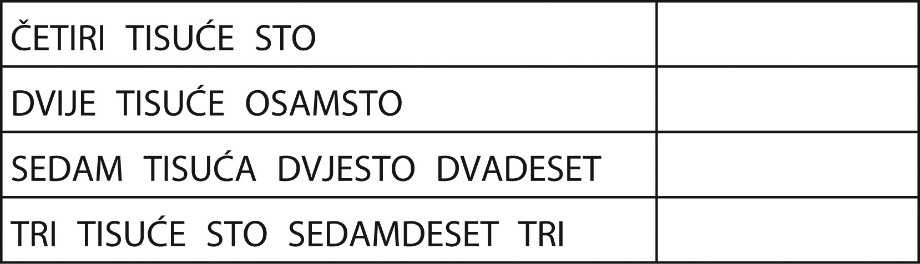

2. NAPIŠI BROJ.
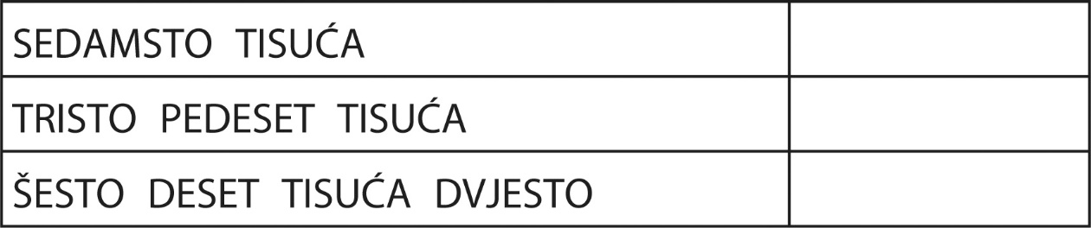
3. SPOJI BROJ I BROJEVNU RIJEČ.
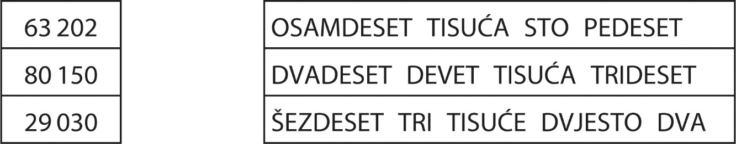

4. NAPIŠI BROJEVE KOJI NEDOSTAJU.
6 182, 6 183, 6 184, _________, _________, 6 187, _________
8 226, 8 227, 8 228, _________, _________, 8 231, _________
5. NAPIŠI RIJEČIMA.
6. SPOJI BROJ I BROJEVNU RIJEČ.
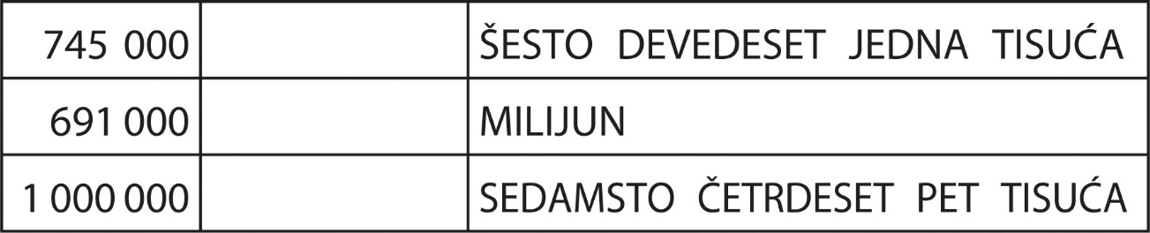
7. PROMOTRI I NAPIŠI BROJ.
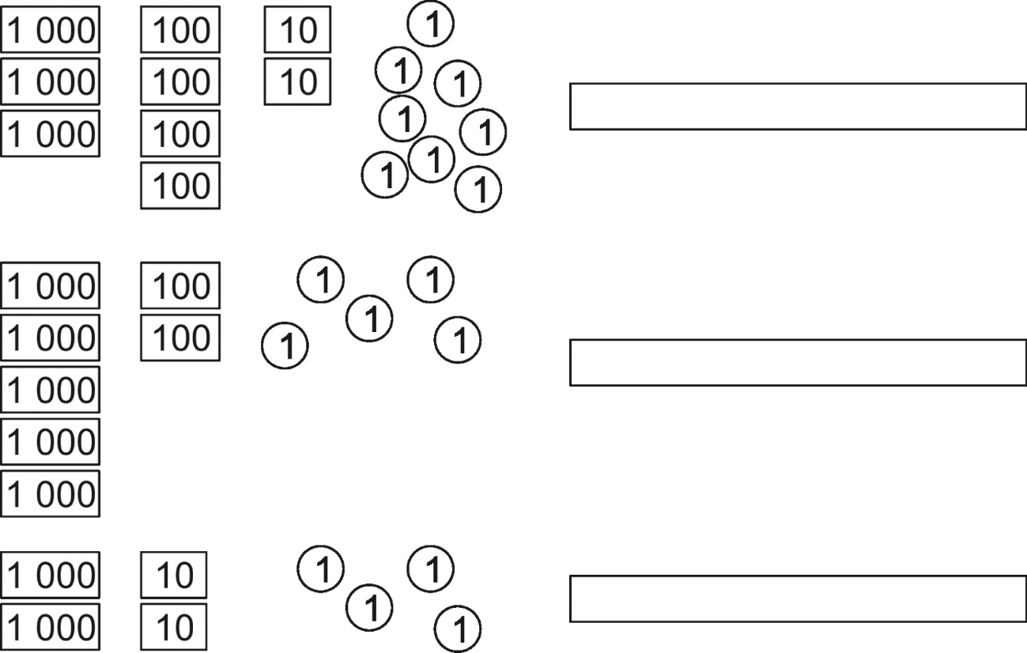
8. NAPIŠI U TABLICU MJESNIH VRIJEDNOSTI BROJEVE:
1 043, 8 562, 7 004, 5 201.
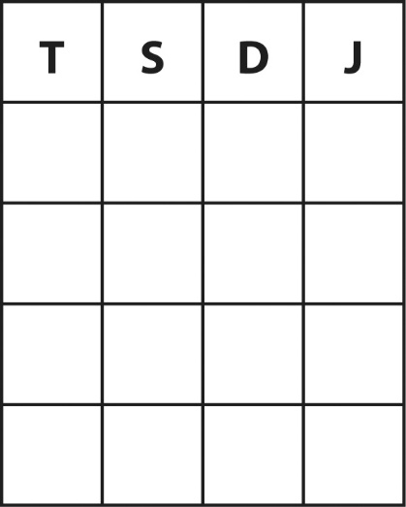

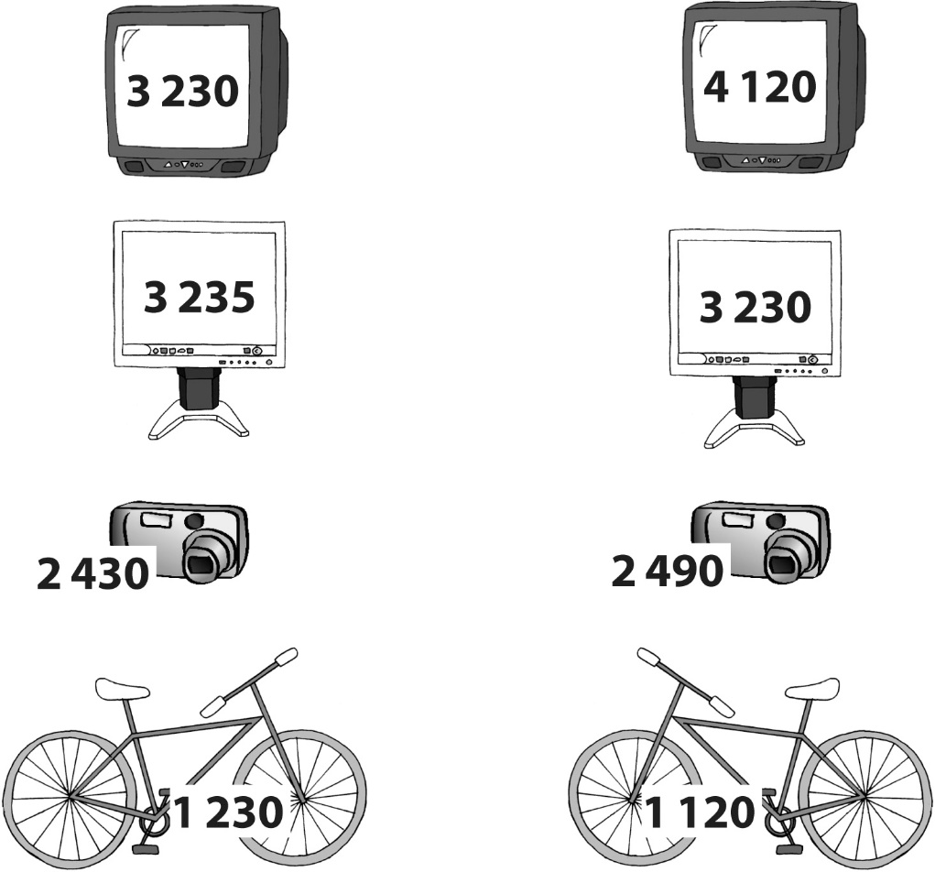
9. OD DVA ISTOVRSNA PROIZVODA ZAOKRUŽI SKUPLJI.

10. POREDAJ PO VELIČINI POČEVŠI S NAJMANJIM BROJEM.
a) 3 000, 8 000, 7 000, 9 000, 4 000
_________, _________, _________, _________, _________
b) 4 800, 5 150, 2 365, 5 020, 6 542.
_________, _________, _________, _________, _________

11. POPUNI TABLICU.
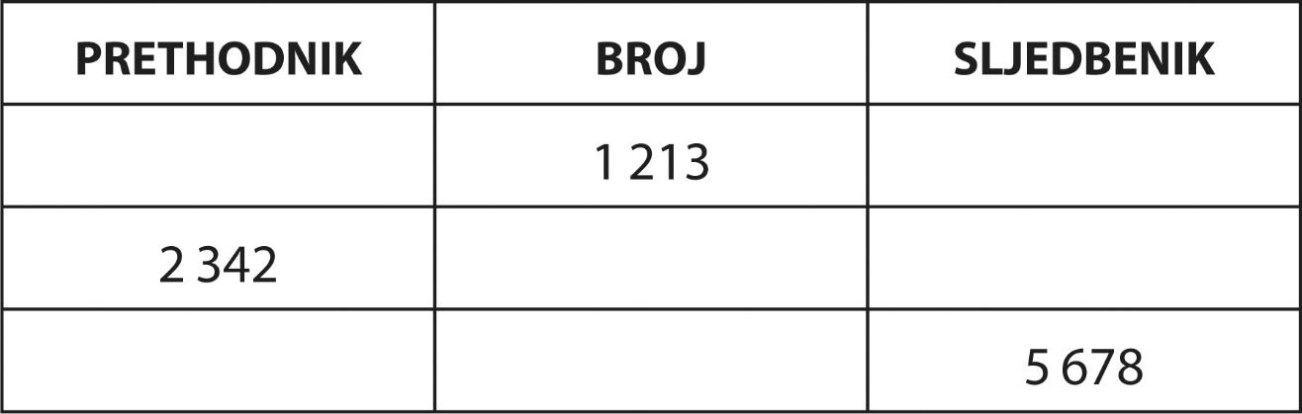
12. NAPIŠI ZNAK <, = ILI > TAKO DA TVRDNJA BUDE ISTINITA.
5 368 1 430 9 368 9 430
17 468 18 430 44 338 45 330

